POSLOVANJE PODUZETNIKA U DJELATNOSTI PROIZVODNJE NAMJEŠTAJA U RAZDOBLJU OD 2008. - 2018. GODINE
Prema podacima iz obrađenih godišnjih financijskih izvještaja za statističke i druge potrebe za 2018. godinu, u odjeljku djelatnosti 31 - Proizvodnja namještaja, poslovalo je ukupno 789 poduzetnika s 9.936 zaposlenih. To je 54,7% više u odnosu na broj poduzetnika u 2008. godini i ujedno i najveći broj poduzetnika u navedenoj djelatnosti u razdoblju od 2008. do 2018. godine. Stanje broja zaposlenih je suprotno od stanja broja poduzetnika, bio najveći u 2008. godini (11.505), dok je u 2018. godini bilo 13,6% zaposlenih manje. Najveći ukupni prihodi (4,53 milijarde kuna) i najveći ukupni rashodi (4,45 milijardi kuna) ostvareni su u 2018. godini.
Tablica 1. Osnovni financijski rezultati poslovanja poduzetnika u odjeljku djelatnosti 31 – Proizvodnja namještaja, u razdoblju 2008.-2018. g. (iznosi u tis. kn, prosječ. plaće u kn)
Opis | Odjeljak djelatnosti 31 - Proizvodnja namještaja
Opis | 2008. | 2009. | 2010. | 2011. | 2012. | 2013. | 2014. | 2015. | 2016. | 2017. | 2018.
Broj poduzetnika | 510 | 571 | 587 | 595 | 585 | 607 | 639 | 655 | 703 | 734 | 789
Broj dobitaša | 333 | 324 | 343 | 351 | 379 | 397 | 419 | 444 | 508 | 521 | 604
Broj gubitaša | 177 | 247 | 244 | 244 | 206 | 210 | 220 | 211 | 195 | 213 | 185
Broj zaposlenih | 11.505 | 10.180 | 9.383 | 9.378 | 9.038 | 9.022 | 8.440 | 8.232 | 9.216 | 9.465 | 9.936
Ukupni prihodi | 3.699.692 | 3.204.145 | 3.073.410 | 3.200.121 | 3.252.151 | 3.155.047 | 3.260.938 | 3.347.868 | 3.777.969 | 4.051.563 | 4.533.000
Ukupni rashodi | 3.672.482 | 3.283.411 | 3.099.805 | 3.274.180 | 3.354.170 | 3.285.428 | 3.271.362 | 3.299.254 | 3.657.987 | 3.988.617 | 4.447.297
Dobit prije oporezivanja | 130.833 | 104.217 | 99.337 | 92.168 | 118.718 | 162.665 | 140.132 | 179.814 | 201.937 | 215.014 | 182.097
Gubitak prije oporezivanja | 103.622 | 183.483 | 125.733 | 166.227 | 220.736 | 293.046 | 150.556 | 131.200 | 81.955 | 152.068 | 96.394
Porez na dobit | 27.356 | 20.065 | 20.221 | 17.327 | 9.632 | 12.038 | 11.056 | 14.648 | 17.813 | 20.735 | 13.424
Dobit razdoblja | 103.560 | 84.196 | 79.053 | 74.766 | 109.114 | 150.657 | 129.069 | 165.174 | 184.130 | 194.276 | 168.676
Gubitak razdoblja | 103.705 | 183.527 | 125.669 | 166.152 | 220.765 | 293.076 | 150.549 | 131.207 | 81.961 | 152.065 | 96.397
Dobit razdoblja (+) ili gubitak razdoblja (-) | -145 | -99.331 | -46.616 | -91.386 | -111.650 | -142.419 | -21.480 | 33.966 | 102.169 | 42.211 | 72.279
Izvoz | 1.213.715 | 1.003.911 | 1.074.221 | 1.207.743 | 1.293.510 | 1.253.127 | 1.426.405 | 1.476.647 | 1.674.978 | 1.786.272 | 1.885.058
Uvoz | 655.320 | 583.793 | 549.104 | 627.664 | 628.230 | 519.306 | 516.539 | 535.525 | 556.496 | 660.821 | 755.616
Trgovinski saldo (izvoz minus uvoz) | 558.395 | 420.117 | 525.117 | 580.079 | 665.280 | 733.821 | 909.866 | 941.122 | 1.118.482 | 1.125.450 | 1.129.442
Investicije u novu dugotrajnu imovinu² | 229.792 | 128.721 | 81.630 | 125.705 | 201.138 | 162.150 | 155.610 | 159.352 | 86.876 | 135.706 | 163.403
Prosječne mjesečne neto plaće po zaposlenom | 3.228 | 3.291 | 3.329 | 3.352 | 3.422 | 3.366 | 3.573 | 3.676 | 3.846 | 4.105 | 4.363
Izvor: Fina, Registar godišnjih financijskih izvještaja, obrada GFI-a za razdoblje 2008. - 2018. godina
U razdoblju od 2008. do 2014. godine kod poduzetnika u djelatnosti proizvodnje namještaja iskazan je neto gubitak, a od 2015. do 2018. godine neto dobit. U 2018. godini neto dobit je iznosila 72,3 milijuna kuna. Najmanja neto dobit ostvarena je 2015. godine (34,0 milijuna kuna), a najveća neto dobit ostvarena je u 2016. godini (102,2 milijuna kuna). Ostvarena dobit u 2016. godini najvećim dijelom rezultat je uspješnog poslovanja društva LPT d.o.o. iz Preloga s dobiti od 69,1 milijun kuna.
Najveći konsolidirani (neto) gubitak iskazan je u 2013. godini kada je iznosio 142,4 milijuna kuna, što je 120,9 milijuna kuna više u odnosu na iskazani konsolidirani (neto) gubitak u 2014. godini (21,5 milijuna kuna). Najveći utjecaj na iskazani gubitak u 2013. godini koji je ukupno iznosio 135,9 milijuna kuna, imala su dva poduzetnika, FINVEST CORP d.d. iz Čabra i PAVLOS d.o.o., sada PRIMA TOPP d.o.o. iz Bjelovara.
Prosječna mjesečna neto plaća obračunata zaposlenima kod poduzetnika čija je pretežita djelatnost proizvodnja namještaja u 2008. godini iznosila je 3.228 kuna, a u 2018. godini 4.363 kune, što je 35,2% više. U odnosu na prosječnu mjesečnu neto plaću zaposlenih u 2018. godini kod poduzetnika na razini područja djelatnosti prerađivačke industrije (5.626 kuna), to je 22,5% manja plaća te 21,9% manja od prosječne plaće zaposlenih na razini svih poduzetnika RH (5.584 kune).
Grafikon 1. Neto dobit/gubitak, broj zaposlenih i broj poduzetnika u djelatnosti proizvodnje namještaja u razdoblju od 2008. do 2018. godine (iznosi u tisućama kuna)
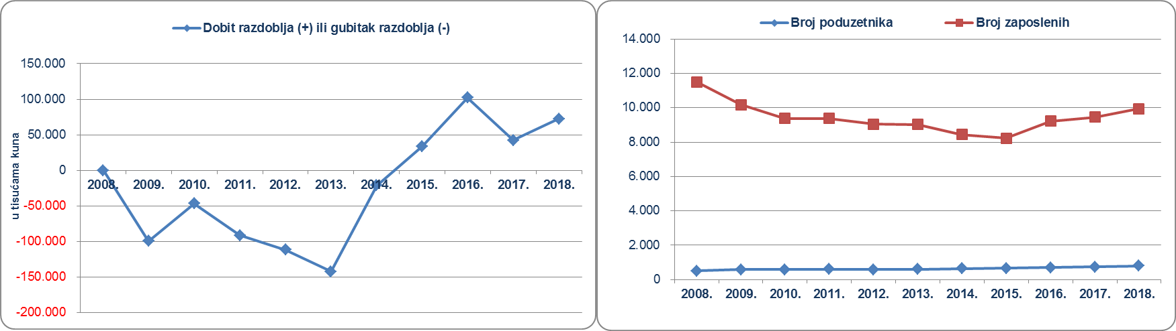
Izvor: Fina, Registar godišnjih financijskih izvještaja
Proizvođači namještaja zastupljeni su u svim županijama s tim da ih najviše sjedište ima u Zagrebu (233). Najviše zaposlenih je kod proizvođača namještaja koji imaju sjedište u Međimurskoj županiji (1.860), od čega je kod četiri proizvođača madraca 1.223 zaposlena. Jedno od ta četiri društva prvo je na rang listi top 10 proizvođača namještaja prema ukupnom prihodu u 2018. godini, a to je LPT d.o.o. Na toj je listi još jedan proizvođač madraca u stranom vlasništvu, Hilding Anders d.o.o., oba spomenuta su iz Preloga (tablica 2).
Tablica 2. Top 10 poduzetnika prema ukupnom prihodu u 2018. godini u djelatnosti proizvodnje namještaja
(iznosi u tisućama kuna)
R. br. | OIB | Naziv poduzetnika | Sjedište | Razred djelatn. | Ukupan prihod | Broj zaposlenih | Dobit/gubitak razdoblja
1. | 77713136117 | LPT d.o.o. | Prelog | 31.03 | 489.588 | 435 | 33.342
2. | 24130056111 | PRIMA COMMERCE d.o.o. | Bjelovar | 31.09 | 455.224 | 626 | 6.743
3. | 98594743140 | Hilding Anders d.o.o. | Prelog | 31.03 | 354.100 | 795 | -13.901
4. | 16495247007 | CONTORTE d.o.o. | Virovitica | 31.09 | 147.849 | 46 | 1.934
5. | 62964458165 | CONTY PLUS d.o.o. | Zagreb | 31.09 | 125.995 | 171 | 644
6. | 98651113279 | PRIMA NAMJEŠTAJ d.o.o. | Zagreb | 31.09 | 121.276 | 203 | 8.544
7. | 90749374969 | KREKIĆ AVANGARD d.o.o. | Zadar | 31.09 | 118.428 | 44 | 990
8. | 39070040029 | SPIN VALIS d.d. | Požega | 31.09 | 109.367 | 372 | 1.368
9. | 00904641575 | SOBOČAN-interijeri d.o.o. | M. Središće | 31.01 | 108.759 | 162 | 9.520
10. | 03195007039 | PROMMING d.o.o. | Čakovec | 31.01 | 106.343 | 180 | 407
Ukupno top 10 poduzetnika po UP u odjeljku djelatnosti 31 |  |  |  |  | 2.136.930 | 3.034 | 49.591
Ukupno svi poduzetnici (789) u odjeljku djelatnosti 31 |  |  |  |  | 4.533.000 | 9.936 | 72.279
Udio top 10 poduzetnika u odjeljku djelatnosti 31 |  |  |  |  | 47,1% | 30,5% | 68,6%
Izvor: Fina, Registar godišnjih financijskih izvještaja
LPT d.o.o. je ostvario i najveću dobit razdoblja. Drugi na rang listi po dobiti je DIN d.o.o. iz Novoselca. Najveći gubitak razdoblja, u 2018. godini, iskazao je Hilding Anders d.o.o. iz Preloga.
Međimurski su proizvođači namještaja i najveći izvoznici s vrijednosti izvoza od 831,7 milijuna kuna, što je udio u izvozu industrije namještaja od 44,1%. Najveći uvoznici su također proizvođači namještaja sa sjedištem u Međimurskoj županiji s vrijednosti uvoza od 261,5 milijuna kuna, od čega se najviše odnosi na Hilding Anders d.o.o. Proizvođači namještaja Bjelovarsko-bilogorske županije drugi su po vrijednosti uvoza sa 157,9 milijuna kuna, od čega se najveći dio odnosi na PRIMA COMMERCE d.o.o. iz Bjelovara.
Shema 1. Prikaz ekrana s osnovnim informacijama i podacima u info.BIZ servisu za LPT d.o.o. i PRIMA COMMERCE d.o.o.
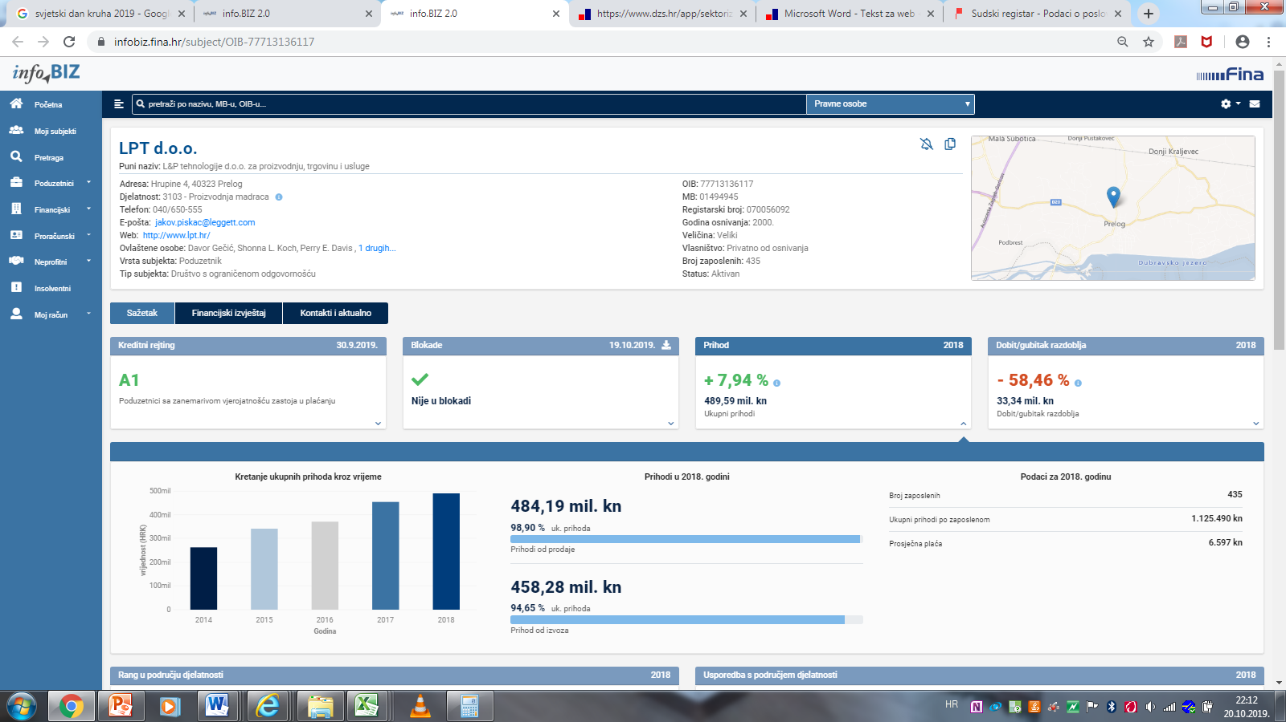 | 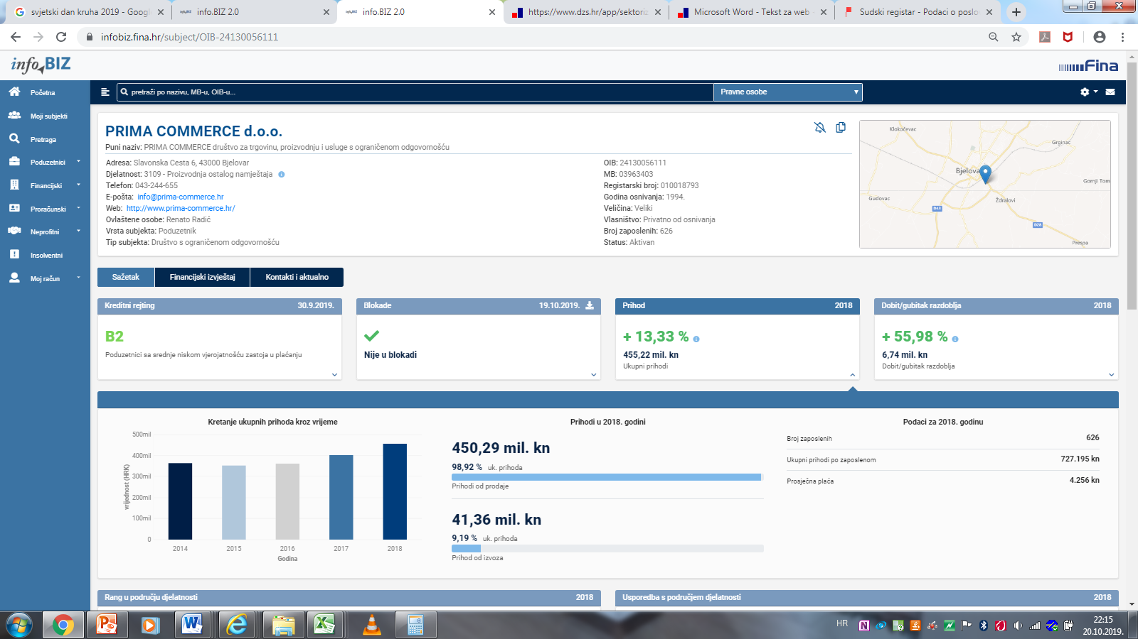
Izvor: Financijska agencija, servis info.BIZ

Više o rezultatima poslovanja poduzetnika po područjima djelatnosti i po drugim kriterijima, prezentirano je u standardnim analizama rezultata poslovanja poduzetnika RH, po županijama i po gradovima i općinama u 2017. godini. Kontakt adresa analize@fina.hr
Pojedinačni podaci o rezultatima poslovanja poduzetnika dostupni su besplatno na RGFI – javna objava i na Transparentno.hr, a agregirani i pojedinačni podaci dostupni su uz naknadu na servisu info.BIZ Kontakt adresa info@fina.hr
Informacija o tome je li poslovni subjekt u blokadi ili ne, dostupna je korištenjem usluge FINA InfoBlokade slanjem SMS poruke na broj 818058, te korištenjem WEB aplikacije JRR tj. uvidom u podatke o računima i statusu blokade poslovnih subjekata, koji se ažuriraju u Jedinstvenom registru računa kojega u skladu sa zakonskim propisima, od 2002. godine, vodi Financijska agencija. Kontakt adresa jrr@fina.hr
 |  | 

U Registar godišnjih financijskih izvještaja, godišnji financijski izvještaj (GFI) za 2018. godinu za statističke i druge potrebe podnijelo je 131.117 poduzetnika, pravnih i fizičkih osoba (obrtnika) koji su obveznici poreza na dobit.
Serija podataka u tablici za sve godine prikazana je iz godišnjeg financijskog izvještaja iz kolone tekuće godine. Pozicija iz GFI-a (iz obrazaca do 2016.) - "Investicije u novu dugotrajnu imovinu" istovjetna je poziciji "Bruto investicije samo u novu dugotrajnu imovinu" u obrascima GFI-a 2016. - 2018.
Društvo je 1. prosinca 2017. promijenilo naziv u PRIMA TOPP d.o.o. Izvor: Sudski registar, preuzeto 17. listopada 2019.
Serija podataka u grafikonima za sve godine prikazana je iz godišnjeg financijskog izvještaja iz kolone tekuće godine.
Osnivači HILDING ANDERS BELGIUM NV, Belgija i NEW HILDING ANDERS SERVICES AB, Švedska. Izvor: Sudski registar, preuzeto 19. listopada 2019.
NKD 2007. odjeljak djelatnosti 31.0 – Proizvodnja namještaja, razredi djelatnosti: 31.01 - Proizvodnja namještaja za poslovne i prodajne prostore, 31.03 - Proizvodnja madraca i 31.09 – Proizvodnja ostalog namještaja.

